15.04.2015
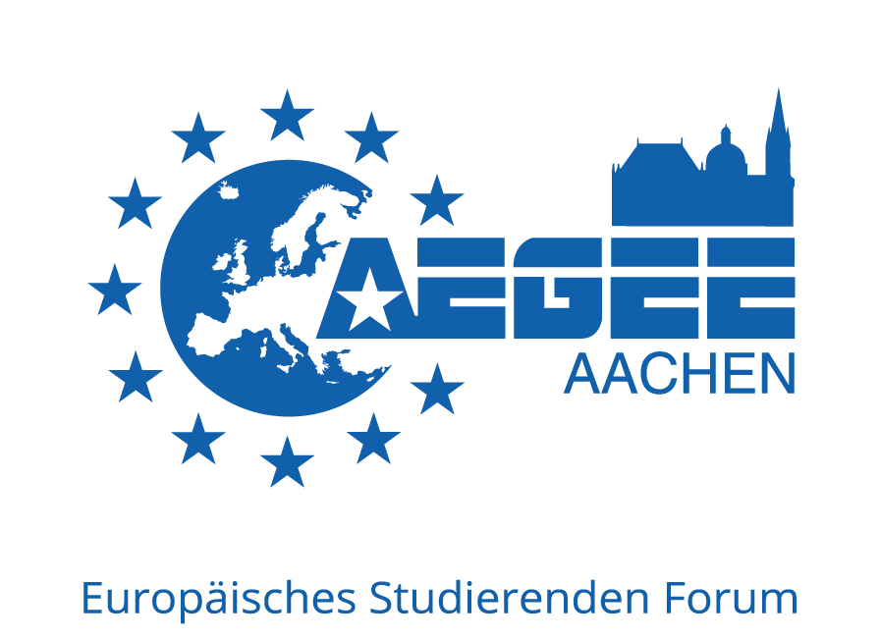
Kontakt: europa@aegee-aachen.org
Telefon: +49 162 9414697
Frau Baitalow
Web: www.aegee-aachen.org

Presseinformation

Sieben auf einen Streich
Gleichzeitig an sieben Europäischen Universitäten findet am 18. April 2015 die Europäische Studierendenkonferenz “Night of the Seven Antennae” statt. AEGEE-Aachen e.V., die Aachener Lokalgruppe des Europäischen Studierendenforums „AEGEE“, empfängt im Rahmen der Konferenz 30 internationale Gäste.
Gemeinsam werden die unterschiedlichen Perspektiven von Europas Jugend auf aktuelle Themen diskutiert. Prof. Marcus Baumann, Rektor der FH-Aachen, ist einer von sechs Sprechern aus Wissenschaft und Politik, die anlässlich des 30. Geburtstags des größten Europäischen Studierendennetzwerks „AEGEE“ in Aachen diskutieren werden.
Prof. Baumann hofft auch auf viele interessierte Aachener Studierende, die mit ihm das Thema Mehrsprachigkeit in Europa erörtern werden.
Unter Schirmherrschaften der beiden Rektoren von RWTH und FH Aachen, Frau Sabine Verheyen als Mitglied des Europäischen Parlaments sowie dem Oberbürgermeister der Stadt Aachen wird als krönender Abschluss der Konferenz eine Live-Videoschaltung zum Austausch zwischen den sieben Universitäten stattfinden.
Event: Night of the Seven Antennae – 30 Jähriges Jubiläum von AEGEE Europa
Daten: Samstag 18. April 2015
10:30 Uhr bis 16:30 Uhr
RWTH Hauptgebäude, Templergraben 55, Hörsaal 3 und 4
Web: facebook.com/events/742574305849780/
www.aegee-aachen.org
Kontakt: Kristina Baitalow, Tel: +49 162 9414697, Mail: europa@aegee-aachen.org

